NBTF Region Øst - Rapport fra Kontrollutvalget

Jeg har sett gjennom årsregnskapet for NBTF Region Øst for kalenderåret 2021. Årsregnskapet viser et overskudd på kr 127.273,04. Egenkapitalen per 31.12.21 er kr 738.892. Bankinnskudd per 31.12.21 er kr 738.892. Det er ikke avdekket noen feil eller mangler i regnskapet, og jeg mener at årsregnskapet kan fastsettes som NBTF Region Østs årsregnskap for 2021.

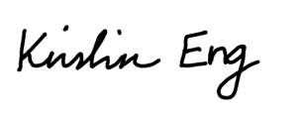
Oslo, 24.05.21

Kristin Eng

Kontrollutvalget

